桃園市「104年度市屬環境教育設施場所推廣校外教學活動」成果照片
學校名稱(全銜)：桃園市 楊梅 區 富岡 國民小學
活動日期：104年 11 月 4 日(ˇ上午場次 □下午場次)
課程方案名稱：ˇ方案一(溪壢Happygo！+老街溪河川水質檢測或鐵馬行)
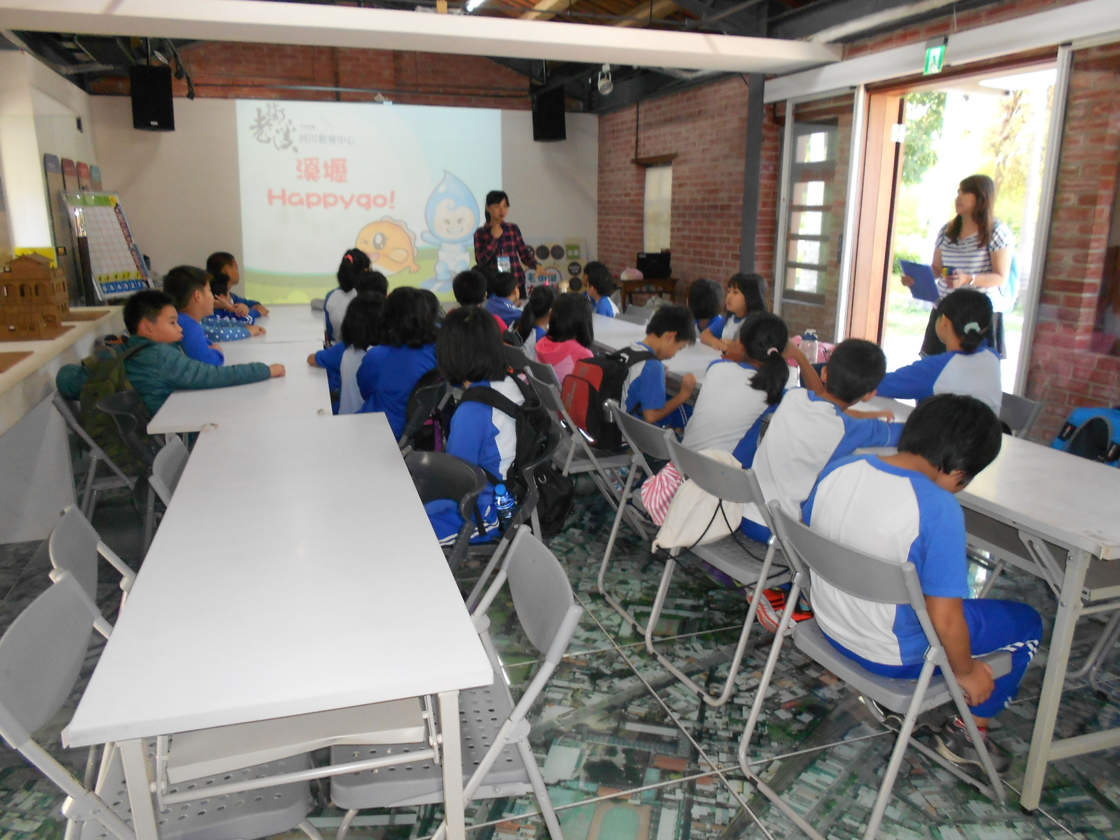 | 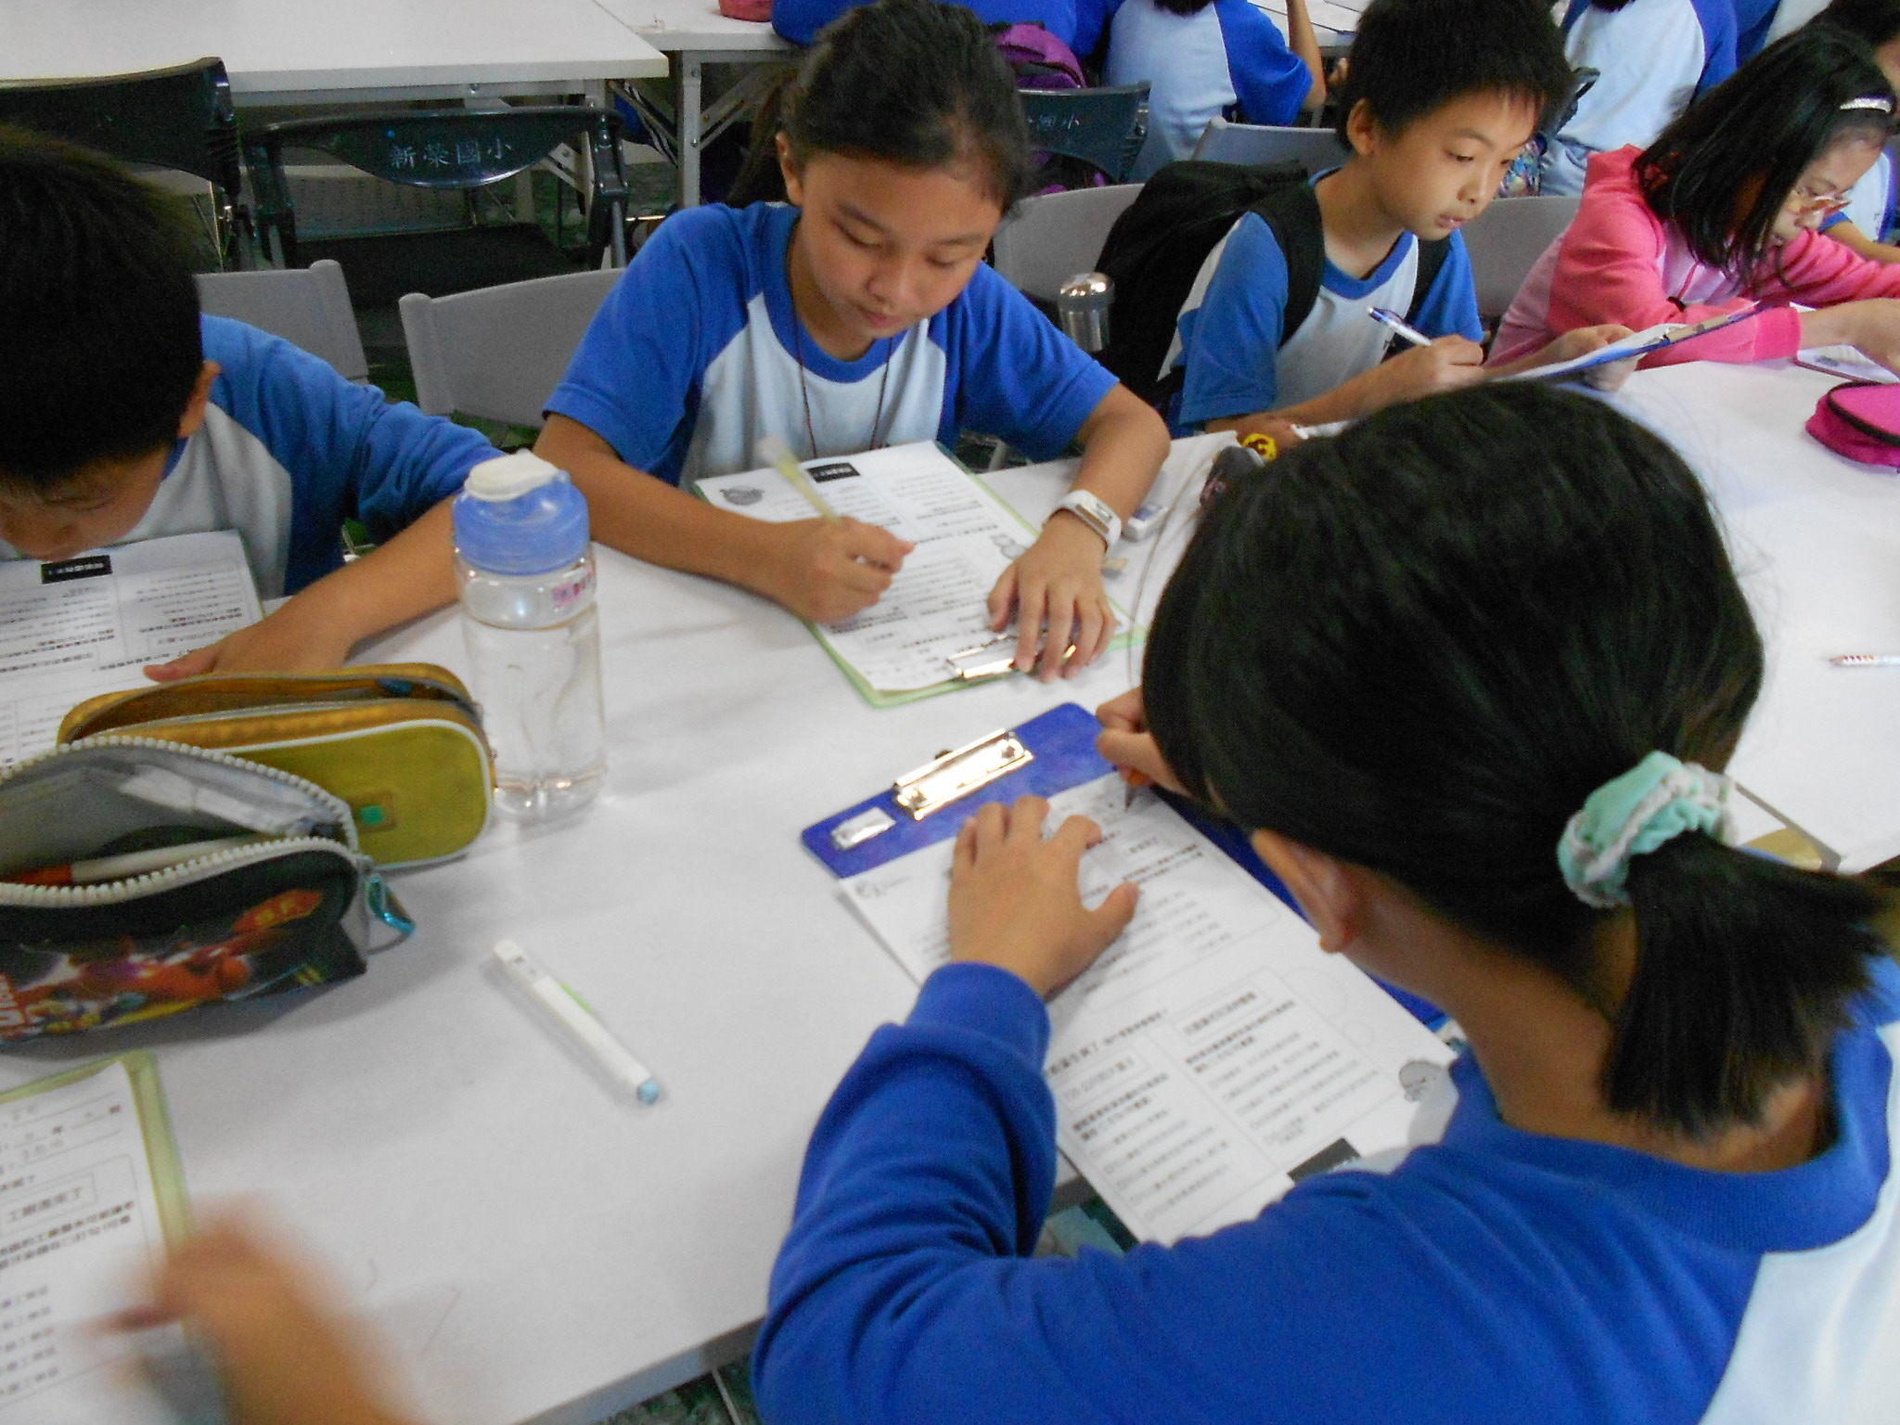
老街溪河川教育中心相見歡 | 學生專心填寫今日課程學習單
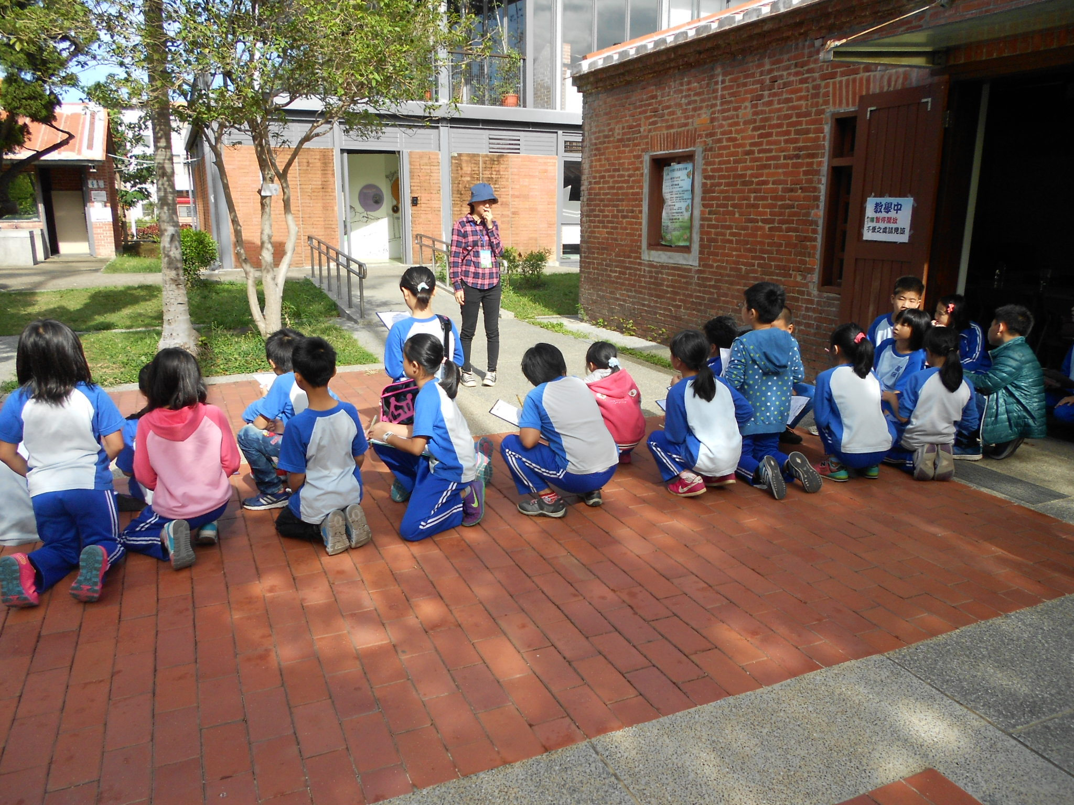 | 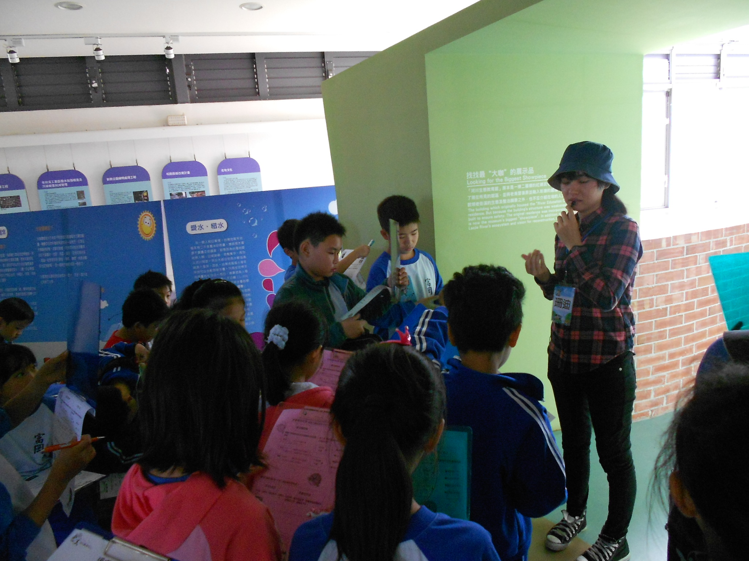
講師帶領孩子進入河川生態教育館 | 講師說明老街溪裡的生物與過往歷史
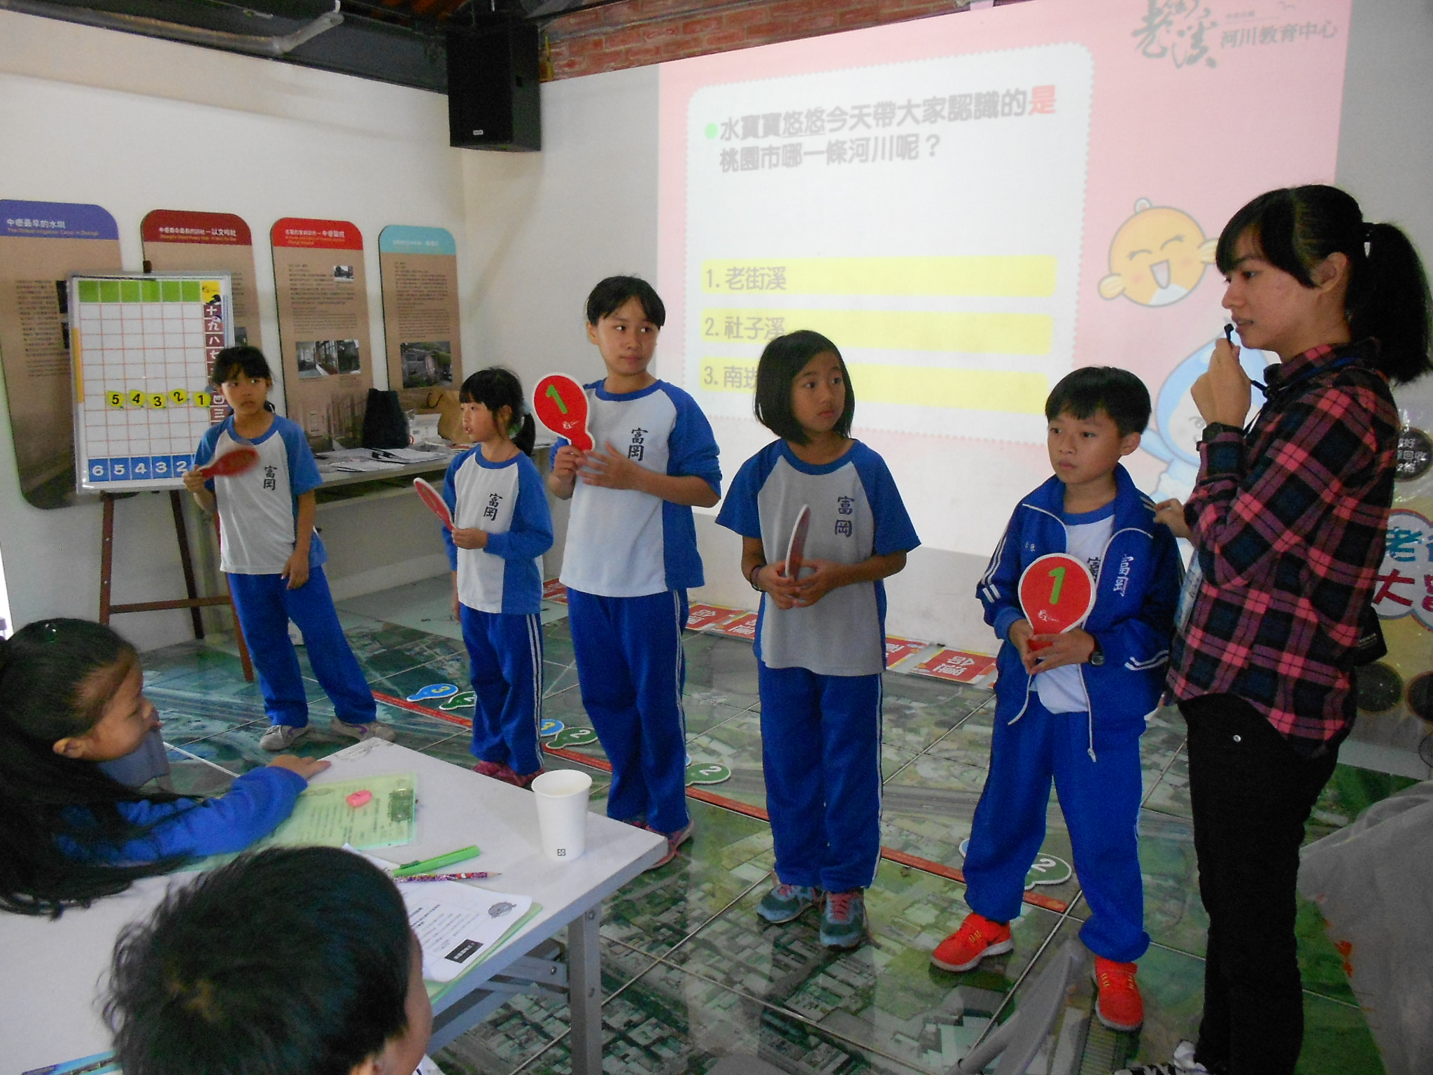 | 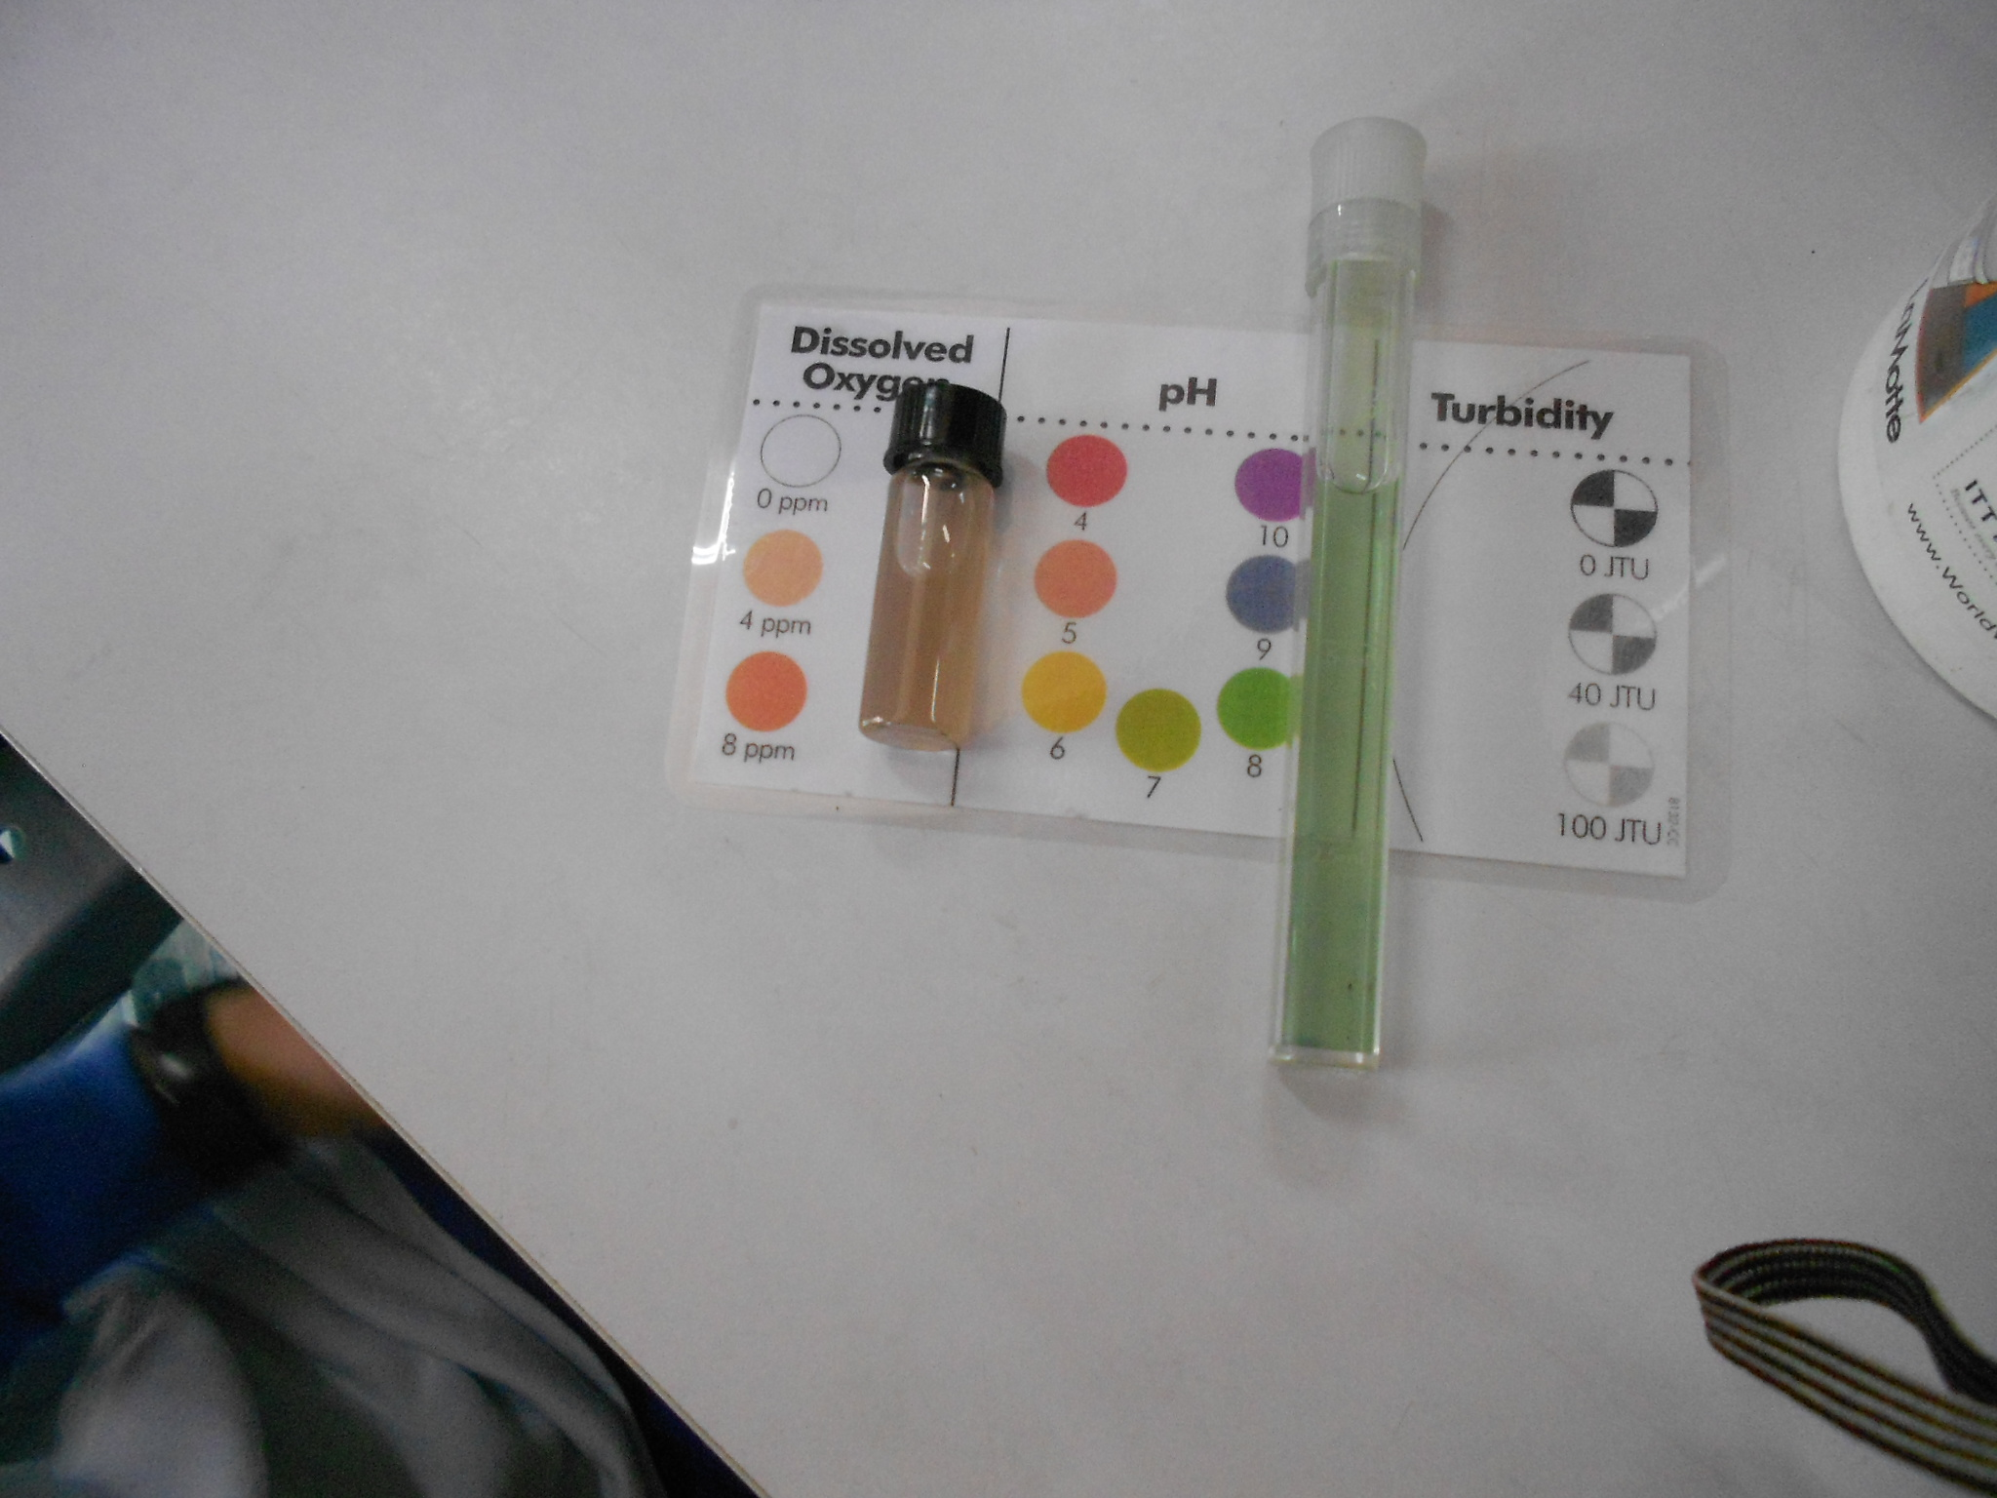
進行小組搶答活動 | 水質檢測實驗結果
衛生組長：陳宛妤 訓導主任：黃泰源 校長：陳俊明

